 **UNIDAD EDUCATIVA “LUIS ROBERTO BRAVO”**

CIUDADELA CATOLICA. BARRIAL BLANCO Y ORDOÑEZ CRESPO.

TELEFONO: 2341-209

Email: [lrbravo@hotmail.com](mailto:lrbravo@hotmail.com)

MATEMÁTICA

TAREA NRO 4

NOMBRE:

FECHA: 05/10/2020

MATERIA: Matemática

1.- Realizo la secuencia de los números en forma ascendente y escribo el patrón

58 -- 232 -- ______-- ___­­­____ -- _______-- _______--________--_______--________

Patrón______

4 -- 20 -- ____--____--_____--_____-- 25.000 --________--_________

Patrón______

12-- 24 -- ____ --_____--______--_____--____--_____-- _____

Patrón______

2.- Encuentro los números que faltan y completo los espacios en blanco

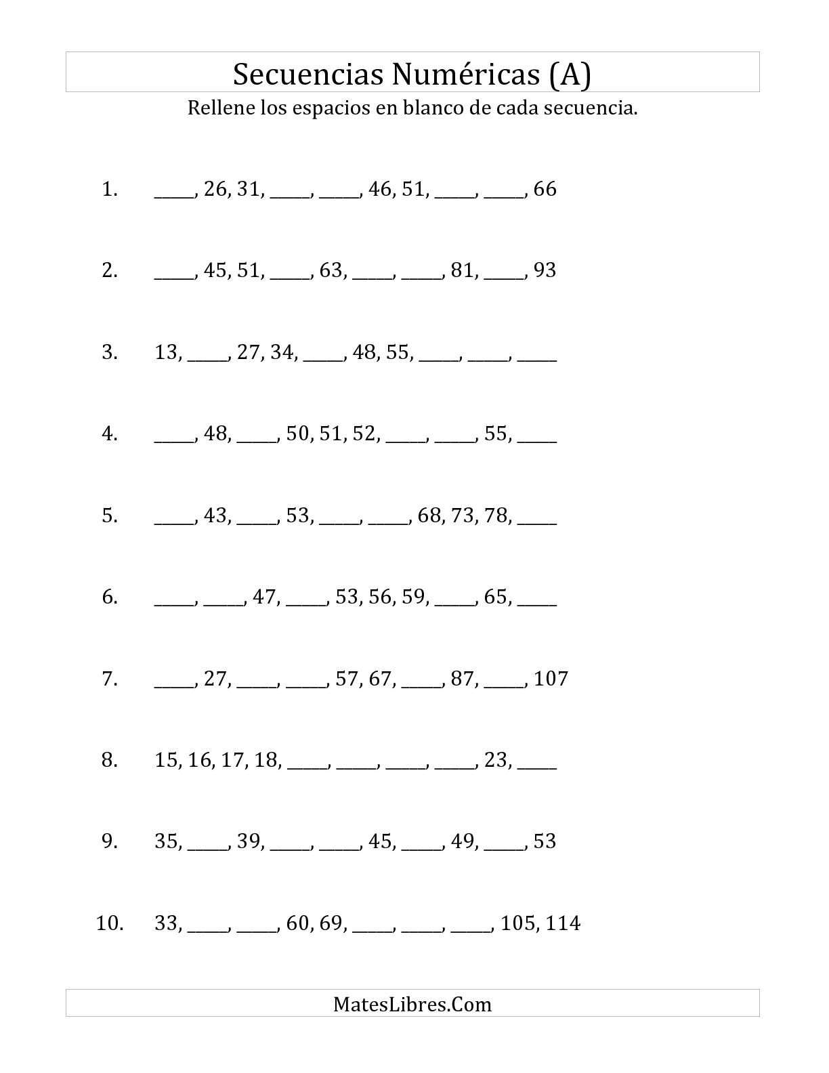

DEBER NRO 4

NOMBRE:

FECHA: 05/10/2020

MATERIA:

1.- Realizo la secuencia de los números en forma ascendente y escribo el patrón

85 -- 510 -- ______-- ___­­­____ -- _______-- _______--________--_______--________

Patrón______

6 -- 42 -- ____--____--_____--_____-- ________--_________

Patrón______

33-- 165 -- ____ --_____--______--_____--____--_____-- _____

Patrón______

2.- Encuentro los números que faltan y completo los espacios en blanco

